Colégio Evangélico Almeida Barros.

Data: 15/04/20.

Professora: Aldanísia.

Matéria: Ciências.

Turma: 702.

**Cadeias Alimentares**

Os seres vivos estabelecem as mais variadas conexões e relações de interdependência. Uma dessas relações é a alimentação, formando as chamadas cadeias alimentares, uma sucessão de seres vivos que servem de alimentos uns para os outros. Nessa sequência de organismos, são transferidas a energia e a matéria necessárias para que os seres sem mantenham vivos e possam se desenvolver.

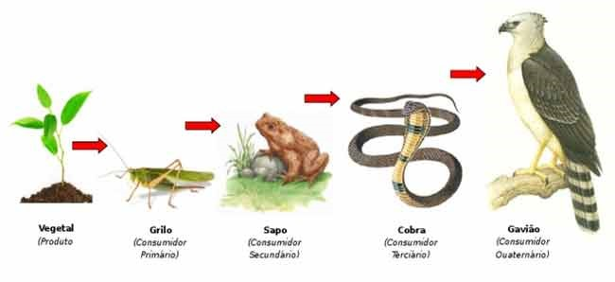

Representação de uma cadeia alimentar simples. As setas indicam a sequencia dos organismos, ou seja, apontam para o ser vivo que se alimentou.

Nessa cadeia alimentar, os primeiros organismos são as plantas, que transformam a luz solar, a água e o gás carbônico em alimento e energia por meio das reações químicas, em um processo denominado fotossíntese.

Diferentemente das plantas que realizam a fotossíntese, os animais não são capazes de produzir seu alimento. Desse modo, eles ingerem plantas, ou parte delas, e outros seres vivos para obter os nutrientes necessários para seu desenvolvimento.

De acordo com a posição que ocupam na cadeia alimentar, os seres vivos podem ser classificados em **produtores, consumidores ou decompositores**.

**Produtores**

Os produtores, como as plantas e algas, são organismos que, nas cadeias alimentares, produzem o próprio alimento por meio da fotossíntese. Esses organismos compõem a base das cadeias alimentares, pois permitem a transformação inicial de energia nos ecossistemas.

**Consumidores**

Por não produzirem o próprio alimento, o ser heterótrofo obtém energia de outros organismos, sendo chamados de consumidores. Nas cadeias alimentares, eles podem ocupar diversas posições. **Os consumidores primários** são os primeiros seres vivos a absorver a energia acumulada em plantas e algas. São considerados herbívoros em virtude de seus hábitos alimentares.

**Os consumidores secundários** se alimentam dos consumidores primários. Por exemplo, um tubarão come um peixe que se alimenta de algas; um sapo que se alimenta de um grilo que come partes de folhas; uma cobra que se alimenta de um rato que come sementes. Esses animais, além de carnívoros, são também chamados de organismos predadores. Entre os carnívoros, há os necrófagos, que se alimentam de restos de animais. Aqueles que se alimentam apenas de insetos são chamados de insetívoros.

Em uma cadeia alimentar, pode aparecer mais de um animal carnívoro. Nesse caso, o primeiro é chamado de consumidor secundário e os demais serão classificados como consumidor terciário, quaternário, de quinta ordem, e assim por diante.

**Decompositores**.

Folhas e frutos caídos no chão das florestas, animais mortos, e até mesmo excrementos, servem de alimento para microrganismos. Bactérias e fungos utilizam os nutrientes e a energia armazenados nos restos orgânicos, liberando-os novamente para o ambiente. Esses organismos são denominados decompositores. As substancias retornam ao ambiente e são uteis a outros seres, como as plantas, que retiram os nutrientes do solo por meio das raízes e reiniciam a cadeia alimentar.

Curiosidade

Os urubus e as hienas não são considerados organismos decompositores. Esses animais se alimentam de carne em decomposição, ou seja, da carcaça de animais. A função que exercem é importante no ambiente, principalmente no caso de animais de grande porte, pois auxiliam na retirada dos cadáveres. Se apenas os decompositores agissem, o tempo para os restos orgânicos desaparecerem seria muito maior.

As cadeias alimentares são constituídas de níveis tróficos, entre os quais ocorre transferências de energia. O primeiro nível trófico agrupa os organismos autótrofos, ou seja, os produtores. O segundo é composto de organismos herbívoros, consumidores primários. O terceiro nível trófico é ocupado por carnívoros ou onívoros, que se alimentam de herbívoros, e assim por diante, até chegar aos decompositores.

Atividades

1 – As cadeias alimentares são formadas basicamente por três elementos: produtores, consumidores e decompositores. Escreva a seguir a diferença entre eles e com se relacionam para formar uma cadeia alimentar.

__________________________________________________________________________________________________________________________________________________________________________________________________________________

2 – Os produtores são a base das cadeias alimentares. Quando há desmatamento, muitos seres perdem sua fonte de alimento e também sua moradia. Observe o exemplo e responda às questões.

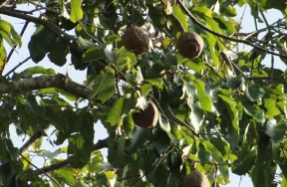 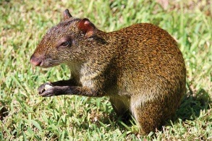 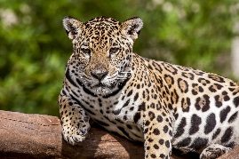

a) O que acontecerá com o numero de cutias se a quantidade de castanheiras diminuir?

_____________________________________________________________________________

b) Cada vez mais, animais silvestres, inclusive onças, aproxima-se de espaços urbanos. Relacione essa situação com o desmatamento.

__________________________________________________________________________________________________________________________________________________________

3 – Leia o texto e responda às questões.

Urubus do Brasil

Para a maioria das pessoas, os urubus são aves feias, nojentas, sujas, que vivem em lixões e comem carniça. [...]

Porém os urubus têm uma importância fundamental na natureza, mantém o ambiente em que vivem limpo, eliminando desde carcaças até ossos, sendo responsáveis pela eliminação de 95% das carcaças de animais mortos na natureza. Com isso, eles ajudam a prevenir a propagação de doenças, eliminando bactérias que poderiam adoecer ou matar muitos animais selvagens e domésticos. Estudos demonstraram que em áreas onde não há urubus, as carcaças levam até três ou quatro vezes mais tempo para decompor. [...]

Os urubus não constroem ninhos, utilizam fendas ou plataformas em penhascos ou árvores ocas para nidificar. O urubu de cabeça-preta, mais urbano, pode usar varandas e sacadas de prédios para se reproduzir.

MENQ, William. Urubus do Brasil.

a) De acordo com o texto, os urubus têm um local fixo para transformar em habitat?

_____________________________________________________________________________

b) Os urubus têm importância fundamental na natureza. Justifique essa afirmação.

_____________________________________________________________________________

**Teias Alimentares**

Em um mesmo ecossistema, existem várias cadeias alimentares resultantes da diversidade de organismos vivos, que formam juntos a teia alimentar. Essas relações também passam de um ecossistema para outro, quando, por exemplo, um peixe se alimenta de algas em um rio e serve de alimento para um pássaro, que tem seu ninho na floresta e pode servir de alimento para uma onça. Assim, o ecossistema do rio está conectado ao da floresta.

Observe um exemplo de teia alimentar.

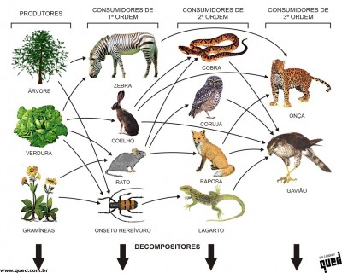

Desse modo, as teias são formadas pelo entrelaçamento de diferentes cadeias alimentares, pois os animais, em sua maioria, não apresentam apenas uma fonte de alimentação. Quanto mais diversificada for a alimentação de um ser vivo, maior será o número de cadeias alimentares em que ele estará inserido. Por exemplo, os gambas podem se alimentar de ovos de pássaros e de repteis, vermes, insetos ou frutos.

**Impactos dos fenômenos naturais e da atividade humana nos ecossistemas**

Na natureza, existe um equilíbrio nas cadeias e nas teias alimentares. Qualquer problema que afete um de seus elos poderá afetar também os demais. Tanto os fenômenos naturais quanto a ação do ser humano podem provocar sérios danos aos ecossistemas. Esses danos desestabilizam as relações entre os seres vivos e podem ocasionar a diminuição das populações, ou até a extinção de muitas espécies.

Os impactos ambientais compreendem todas as ações que acarretam consequências para os seres vivos. Podem ser causados por fenômenos naturais, como vulcões, tsunamis, vendavais e tempestades, ou por atividades humanas (também chamadas de atividades antrópicas), como os desmatamentos, queimadas, mineração, contaminação da água, poluição do ar, entre outras.

Impactos dos fenômenos naturais

Fenômenos naturais, como erupção vulcânica, terremotos, tsunamis e tempestades, além de prejudicarem os seres humanos, também afetam as demais populações do ambiente. Podem aumentar a incidência de doenças infecciosas, ameaçar as espécies ou provocar a extinção delas, alterar o comportamento e os hábitos dos indivíduos, comprometer as teias alimentares, alterar rotas de migração, danificar paisagens, etc.

**Nas erupções vulcânicas**, a lava, que é expelida a temperaturas altíssimas, queima todas as plantas e recobre o solo. Quando resfria, adquire consistência de rocha. Assim, são necessários muitos anos para que essas áreas voltem a ser habitadas pelos seres vivos que existiam ali antes.

No caso dos **tsunamis**, a força da água do mar arrasta toda a vegetação, animais, casas de todas as edificações em seu caminho. Além disso, o solo de áreas mais interiores da costa absorve uma grande quantidade de seis minerais presentes na água, o que modifica sua composição. O restabelecimento da vegetação é dificultado por esse motivo.

Os terremotos podem fragmentar ecossistemas, causar a queda de árvores e a morte de animais e alterar as características dos ambientes. Muitos animais percebem as vibrações do solo, reconhecendo os primeiros indícios de terremotos.

Conectado

Bichos conseguem prever terremotos?

[...] Na verdade, a expressão “prever” não é a mais correta – o melhor seria “antecipar”, já que eles começam a sentir os efeitos antes dos humanos e, por isso, passam a se comportar de maneira diferente, o que serve de alerta para nós. Os gregos, por volta de 373 a.C.,já notavam esses comportamentos anormais, como ratos e doninhas saindo de suas tocas e fugindo para outros lugares [...] Ainda é cedo para dizer, porém, quais animais seriam “melhores” para sentir esses efeitos pré-terremotos.

[...]

Há dois tipos de antecipação: a longa, em que os bichos percebem o tremor muito antes de acontecer (até três semanas), e a curta, em que isso ocorre algumas horas antes de os humanos se darem conta. Em ambos os casos, os animais fogem para longe das áreas afetadas. Os que vivem em cativeiros ficam irrequietos.

- Com base no texto, faça o que se pede.

a) Com o estudo do comportamento dos animais pode ser importante para a previsão de fenômenos naturais?

____________________________________________________________________________________________________________________________________________

b) Alguns animais tem mais percepção de terremoto do que outros. Faça uma breve pesquisa sobre o tema.

________________________________________________________________________________________________________________________________________________________________________________________________________________________________________________________________________________________

As **tempestades** são fenômenos naturais muito comuns nas florestas tropicais. Além da chuva forte, ocorrem também raios e ventos fortes. Em alguns casos, ainda, há presença de granizo. Os raios podem atingir árvores e iniciar incêndios naturais, destruindo grandes áreas de vegetação e causando a morte de animais. A ação do vento pode derrubar galhos e árvores que já estejam com o tronco comprometido.

Esse tipo de tempestade está cada vez mais comum em virtude das mudanças climáticas ocasionadas pelo agravamento do efeito estufa e do aquecimento global.

O desmatamento contribui para os impactos das tempestades nos ecossistemas. Isso porque árvores isoladas são mais afetadas pela ação do vento. Na floresta, as árvores estão juntas, o que reduz o impacto.

As catástrofes naturais não podem ser evitadas. Contudo, é possível usar a tecnologia para prever alguns desses eventos, o que minimiza os impactos negativos causados por eles. Um exemplo são os sistemas de alarme de tsunamis e as orientações e os treinamentos dados à população nos locais onde esses fenômenos tem mais riscos de ocorrer. Existem também aparelhos que identificam a intensidade desses fenômenos, como **os sismógrafos**.

Curiosidade

Como funciona um sismógrafo?

O sismógrafo, a rigor, não funciona sozinho. Depende do sismômetro, um sensor instalado em locais tranquilos e pouco povoados, que detecta oscilações na superfície terrestre, desde pequenos abalos até grandes terremotos. O sensor consiste basicamente, numa bobina que envolve um imã pendurado numa mola. Toda vez que a terra treme, o imã balança e produz na bobina uma corrente elétrica, que é transmitida por meio de cabos ao sismógrafo. Dentro dele, nos modelos mais conhecidos, uma espécie de caneta, acionada pelos impulsos elétricos, move-se sobre um cilindro de papel compondo os sismogramas, gráficos a partir dos quais os abalos são medidos e analisados.

